Уақыты | Тақырыбы | Ақпар
Қаңтар | Тіреуіш. Қысқаша теориялық мәлімет. Оқыту әдістемесі. Кесіп алу. | Оқушылар «кесіп алу» әдісі туралы толық теориялық мәлімет алды. Түсінбеген жерлерін сұрап, практика жүзінде де көрсетіп үйреттім. Ойыншының ракетканы қалай ұстау керек, ойын кезінде қалай тұру керек, аяқ-қолы қалай қалай тұру керек екеннін көрсеттім. Және де ойынның барлық ережелерін түсіндірдім
Ақпан | Кесіп алу. Қысқаша теориялық мәліметтер. Оқыту әдістемесі. Тактикалық дайындық. Ұтыс ұпайын ойнату тактикасы. | Ақпан айында оқушыларға : «Қысқаша теориялық мәлімет», «Оқыту әдістемесін үйрету», «Ұтыс ұпайын ойнату» тактикасы тақырыбында сабақ өткіздім. Бұл айда көбінесе бір-бірімен ойнауға көңіл бөлдім.
Наурыз | Ұтыс ұпайын ойнату кезінде шапшаң соққыларды орындау техникасы.  Шабуылға қарсы тұру тактикасы. | «Шабуылға қарсы тұру» тактикасын оқушылардың барлығы толық үйрене алды және де оны ойында толық қолдана алатындай нәтижеге жете білді. Бірінші бұл әдісті допсыз, бір қолына ракетканы алып біраз имитациясын жасау арқылы үйренді.Және де тақырыптан бөлек оқушылардың қимыл-қозғалыс дағдыларын қалыптастыру, төзімділік, шапшаңдық, ептілікті дамытуға көптеген жаттығулар жасадым
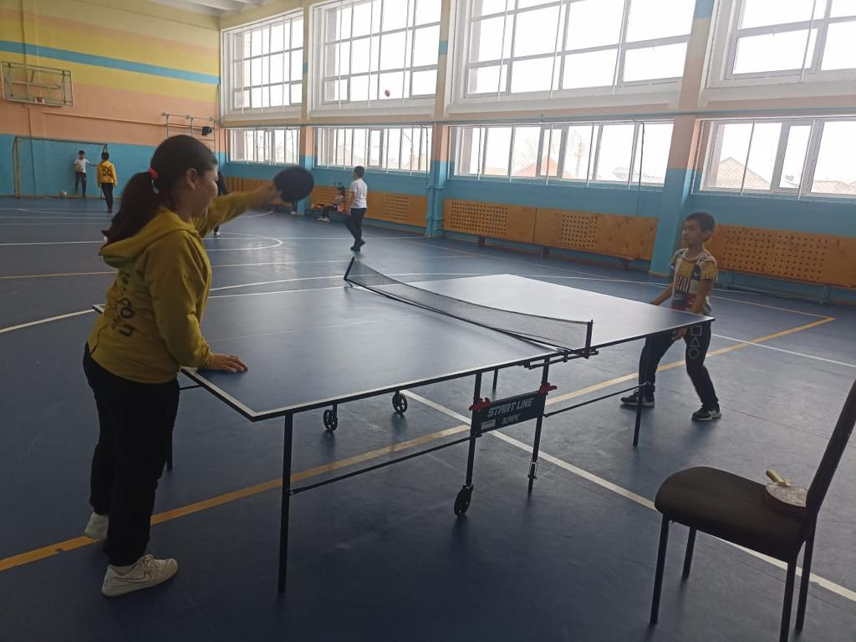
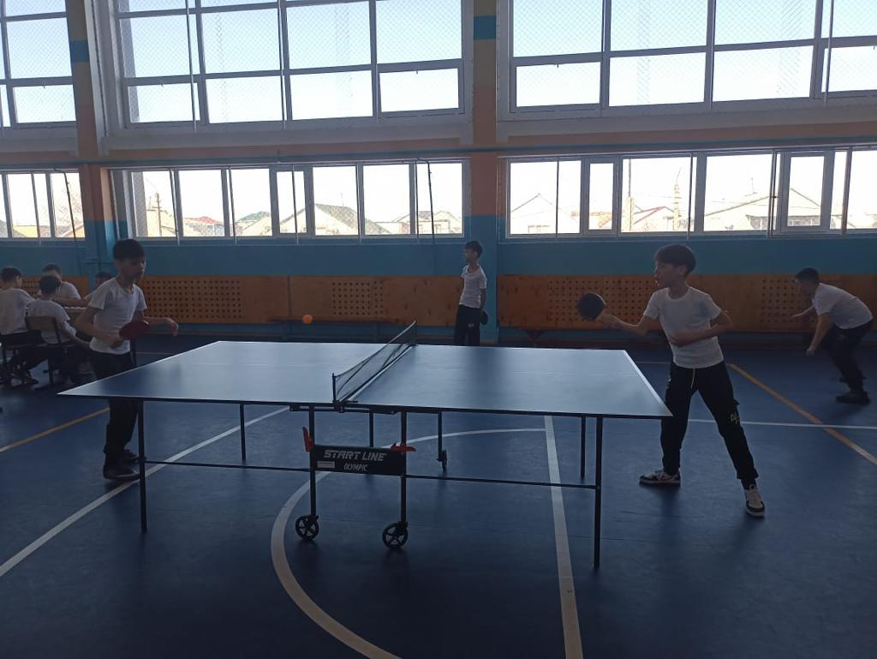
Үстел теннисіне ақпар

